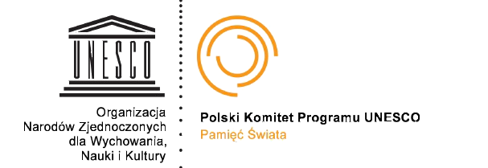

Przedłużenie terminu naboru wniosków w IV edycji
Polskiej Listy Krajowej Programu UNESCO „Pamięć Świata”

Przewodniczący Polskiego Komitetu Programu UNESCO „Pamięć Świata”, dr Paweł Pietrzyk, ponownie zaprasza do zgłaszania propozycji wpisów na listę obiektów, które stanowią świadectwo ważnych wydarzeń w historii kraju, zarówno
w sferze militarnej, politycznej, gospodarczej, społecznej jak i kulturalnej.
Na listę krajową programu wpisywane są najcenniejsze dokumenty o szczególnym znaczeniu dla historii, dziedzictwa kulturowego i tradycji Polski. Dotychczas wpisem na listę uhonorowano 33 wyjątkowe obiekty z zasobu polskich archiwów, bibliotek i innych polskich instytucji w kraju i za granicą.
Komitet podejmując decyzję o wpisie obiektu na listę krajową bierze pod uwagę następujące kryteria:
- autentyczność w zakresie jego koncepcji, materiału i wykonania,
- integralność i kompletność w ramach zbioru lub zespołu ukształtowanego według tematu, okresu lub wydarzenia,
- wyjątkowy przykład dla miejsca (regionu, tradycji kulturowej), w którym powstał,
- wyjątkowy przykład wartości dla okresu, w którym powstał,
- wyjątkowy przykład dokonania umysłu człowieka,
- wyjątkowy przykład wpływu na przemiany i rozwój kultury człowieka,
- przykład szczególnie istotnej tradycji kulturowej i cywilizacyjnej,
- szczególny przykład znaczącego tematu i formy artystycznej twórczości (plastycznej, literackiej, muzycznej),
- unikatowy charakter nośnika zapisu informacji.
Więcej informacji o programie i liście krajowej można znaleźć na stronie internetowej https://pamiecpolski.archiwa.gov.pl/.
Zgłoszenia prosimy przesyłać w terminie do 30 czerwca br. na adres mailowy ndap@archiwa.gov.pl. Szczegółowych informacji dotyczących wpisów na listę krajową udziela dr hab. Anna Krochmal (adres e-mail: akrochmal@archiwa.gov.pl).

